技术分析报告
项目名称：构造一个仿照numpy库的mini矩阵运算库
PART ONE: 代码设计说明
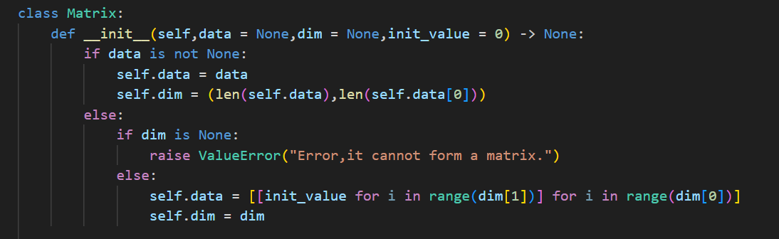
对class中的变量进行初始化：
data = None：如果dim 没有定义，矩阵不存在；如果给定dim，根据给定的长宽和默认初始值定义矩阵
data ！= None： 根据data的长宽设置数组的长宽
（1）函数1：shape:返回矩阵形状
（2）函数2：reshape：将矩阵从（m，n）维拉伸到（m1，n1）维
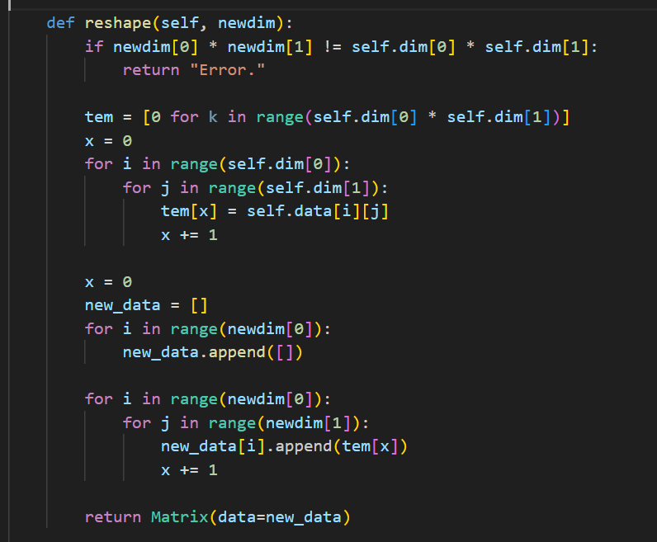
首先判断拉伸操作是否合法

其次将原二维数组存储到一个一维列表中去
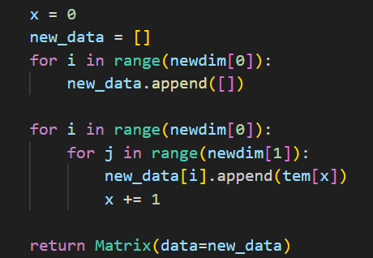
最后将列表中的数据输入到新的二维数组中
（3）函数3：dot：矩阵乘法
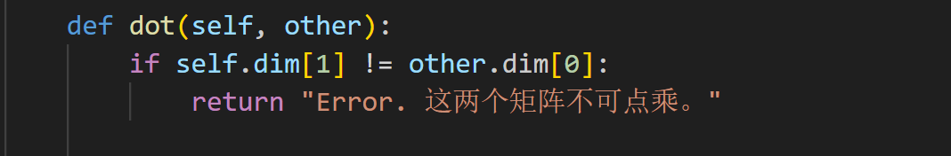
首先判断是否符合乘法的条件
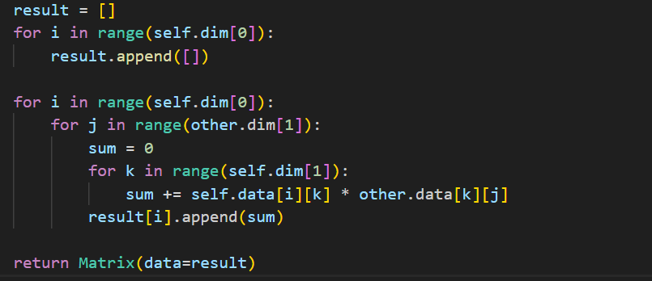
其次遍历二位列表进行矩阵乘法
（4）函数4：T：转置
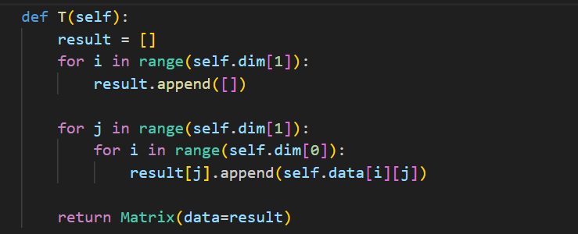
（5）函数5：sum：根据制定坐标轴对矩阵进行求和
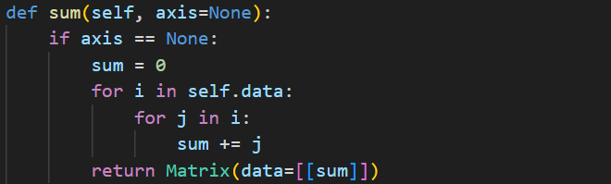
axis = None 表示对矩阵全部元素进行求和，得到形状为 (1, 1) 的矩阵
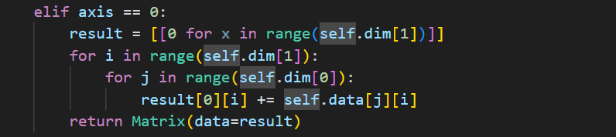
axis = 0 表示对矩阵进行按列求和，得到形状为 (1, self.dim[1]) 的矩阵
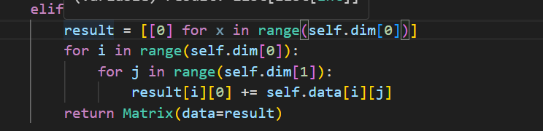
axis = 1 表示对矩阵进行按行求和，得到形状为 (self.dim[0], 1) 的矩阵
（6）函数6：copy
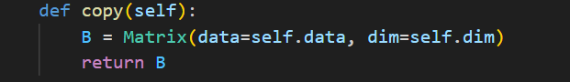
（7）函数7：Kronecker_product
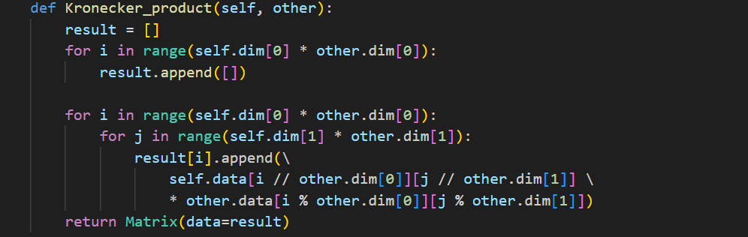
(8) 函数8：getitem
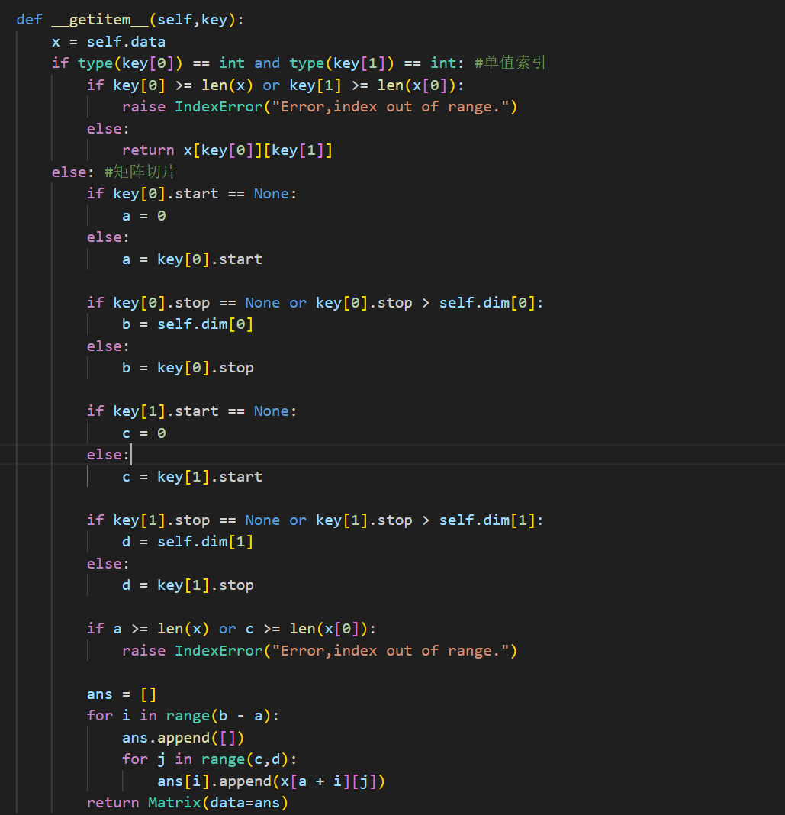
第一种情况：单值索引

第二种情况：矩阵切片：
核心思想：分类讨论 a b c d分别决定了矩阵的长宽
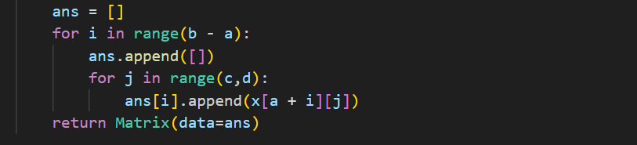
最后根据a b c d 的值构造出新的矩阵
（9）函数9：setitem
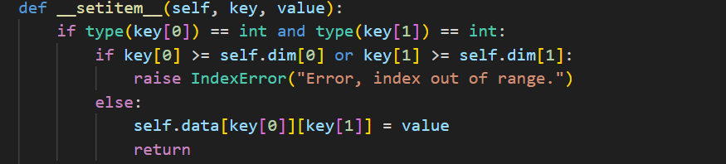
第一种情况：单个元素赋值
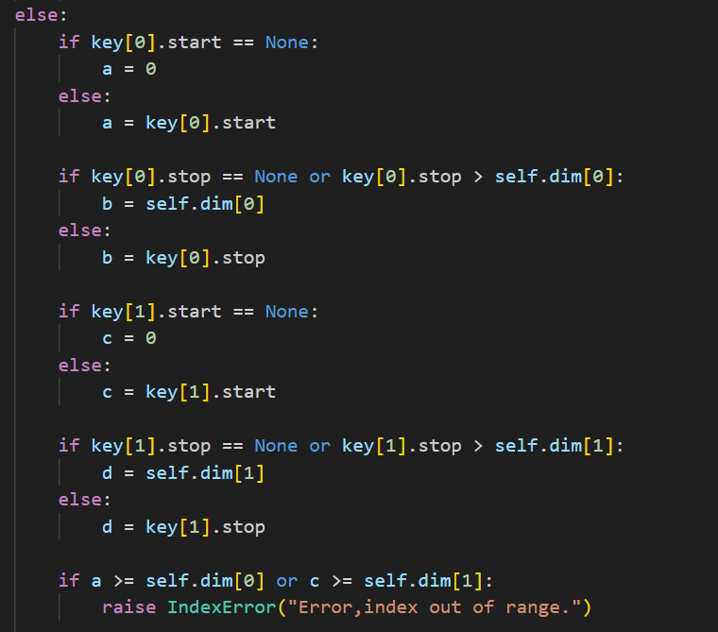
第二种情况：矩阵赋值：
第一步操作同getitem 判断矩阵的范围是否符合并输出边界值a b c d
第二步操作判断是否能够赋值即切割矩阵形状与value是否一致
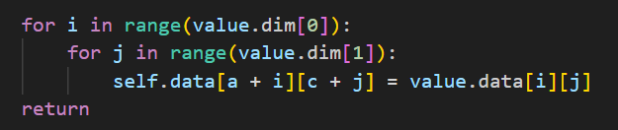
第三步操作将矩阵赋值
- 函数10：

（11）函数11：add：矩阵相加
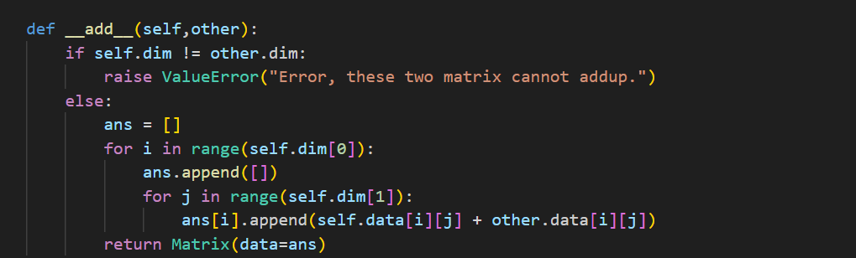
首先判断是否符合矩阵相加的条件，其次执行相加的操作
（12）函数12：sub ：矩阵相减
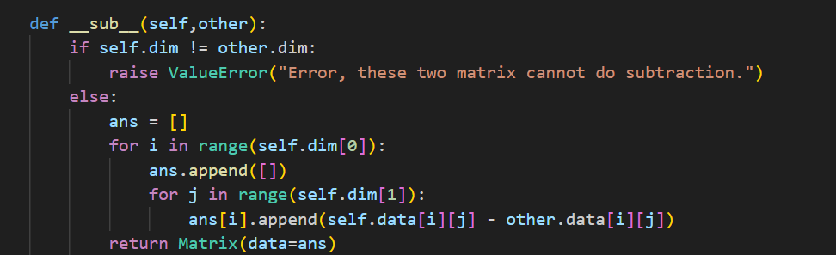
首先判断是否符合矩阵相减的条件，其次执行相减的操作
（13）函数13：mul：矩阵相乘
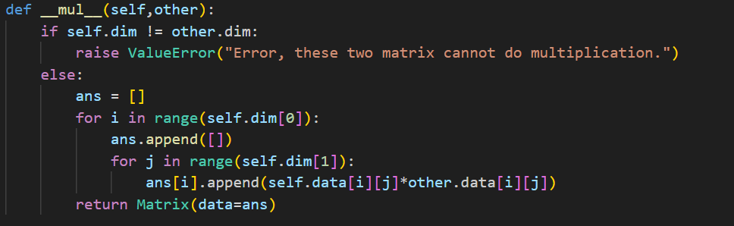
首先判断是否符合矩阵相×的条件，其次执行相×的操作
（14）函数14：len：返回矩阵长度
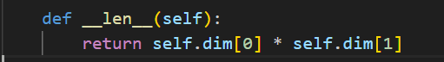

（15）函数15：str：将矩阵以字符串的形式返回输出
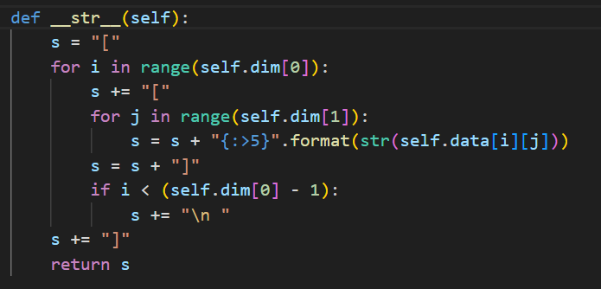
重点：去除多余的“，”并将元素右对齐

- 函数16：det：计算矩阵行列式
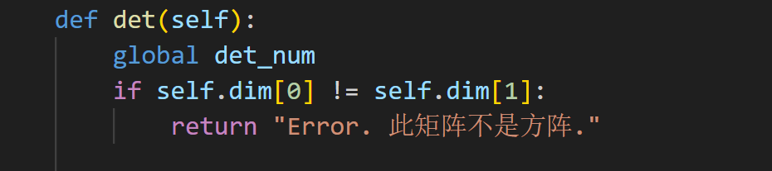
首先判断矩阵有没有行列式（即是否是方阵），并引入全局变量det_num记录行变换中行列式的变化
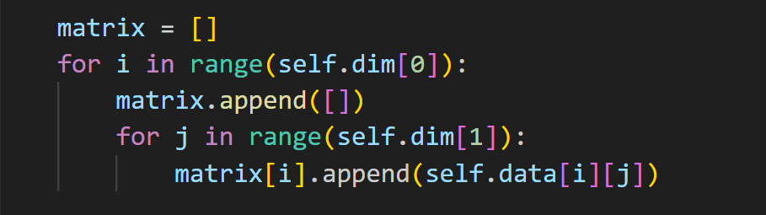
接着创建一个和self.data相同的二维数组
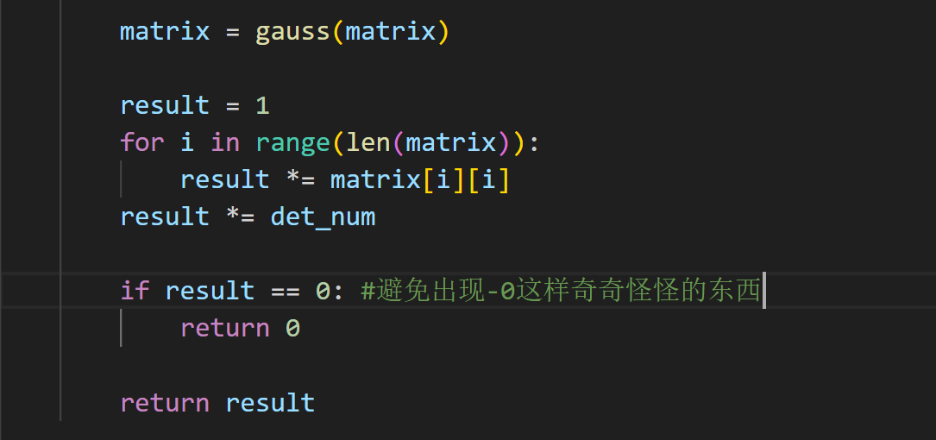
然后对matrix进行高斯消元^{【1】}，并计算简化阶梯性的行列式（即对角线元素乘积），最后乘以det_num计算原矩阵行列式，输出结果

- 函数17：inverse：计算逆矩阵
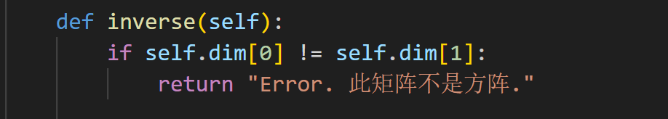
首先判断可逆条件1：矩阵是否是方阵
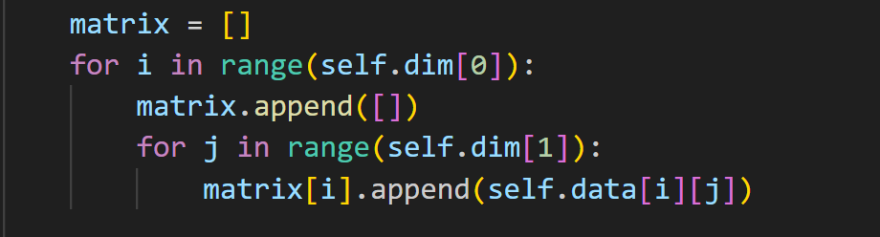
接着创建一个和self.data相同的二维数组
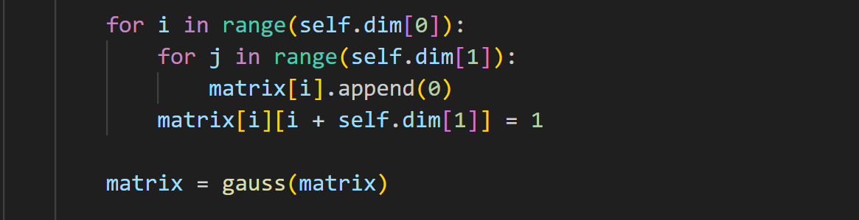
然后再矩阵右边添加一个单位矩阵，并通过初等行变换把左边矩阵变为单位矩阵
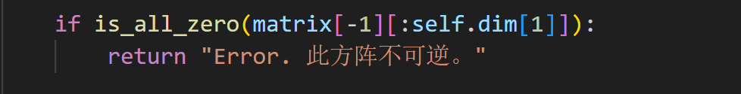
判断矩阵可逆条件2：行列式不为零
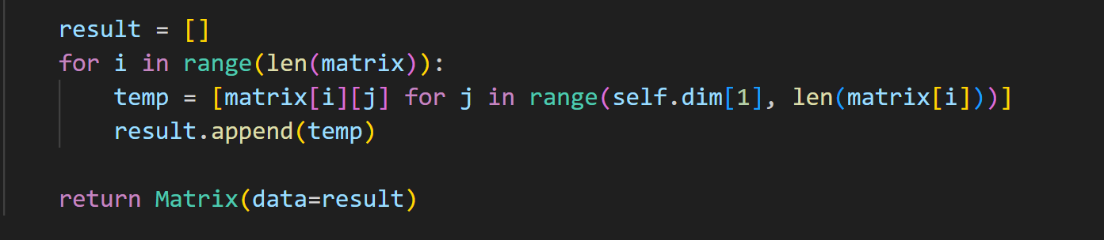
输出行变化后右侧矩阵，即为逆矩阵

- 函数18：rank：计算矩阵的秩
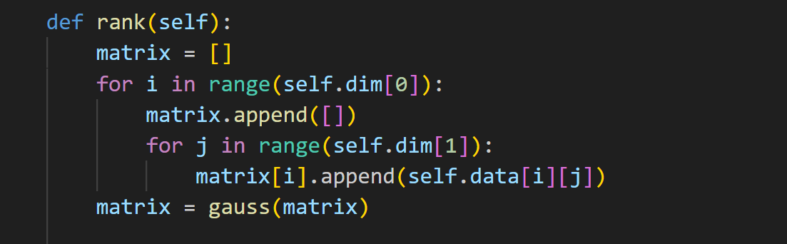
首先创建一个等于self.data的矩阵matrix, 并进行高斯消元
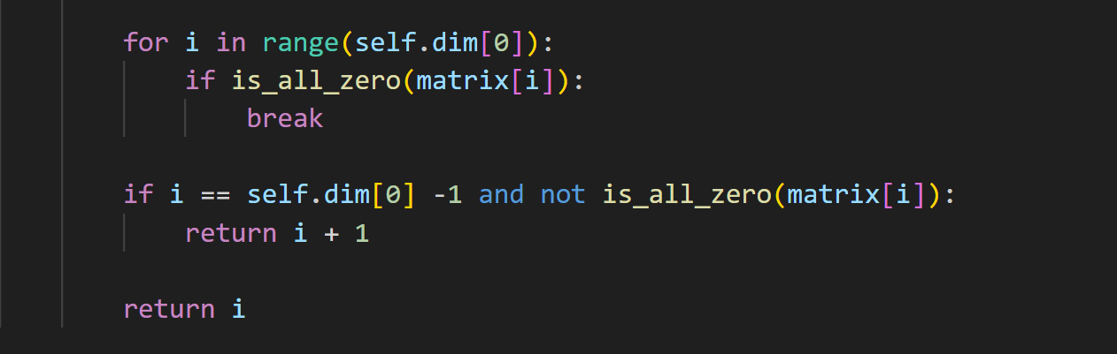
清点非零行数，输出结果
（19）函数19：I：返回一个单位矩阵
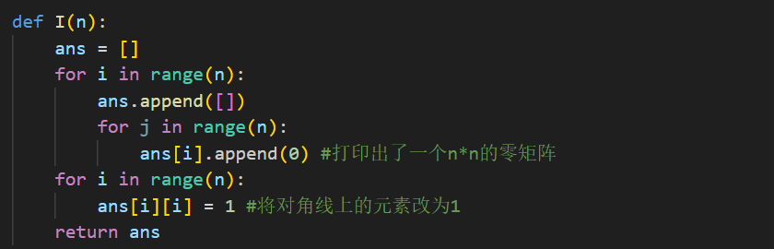
（20）函数20：narray：返回一个matrix，维数为dim，初始值为init_value
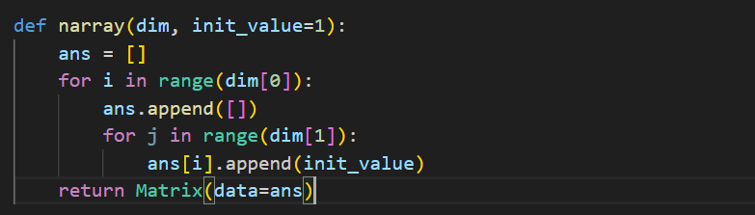
（21）函数21：arrange：返回一个1*n 的 narray 其中的元素类同 range(start, end, step)
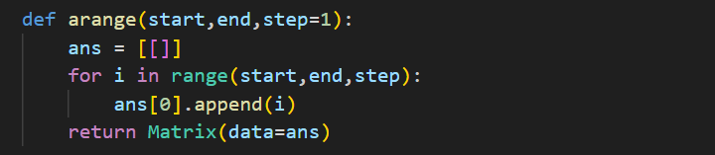
（22）函数22：zero返回一个维数为dim 的全0 narray
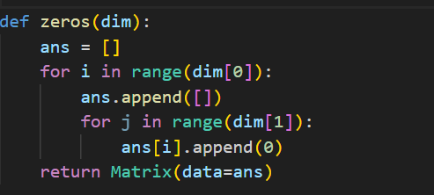

（23）函数23：zerolike：返回一个形状和matrix一样 的全0 narray
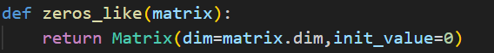
（24/25） 函数24/25：ones and oneslike :写法同22/23
（26）函数26：nrandom
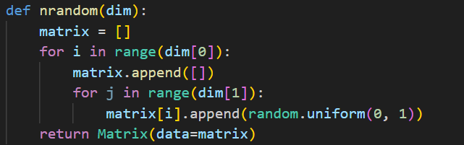
主要操作同zero和one，引入random，输入（0,1）内的任意值
（27）函数27：nrandomlike
初版：
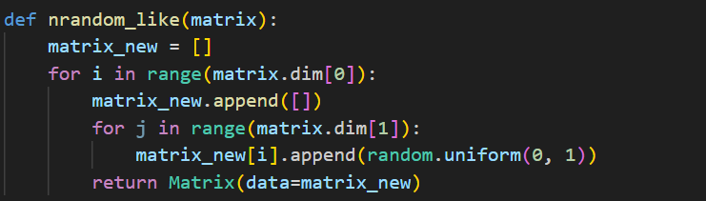
简化后：
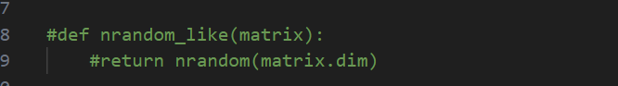

（28）函数28：concatenate：将若干矩阵按照指定的方向拼接起来，若给定的输入在形状上不对应，应抛出异常且该函数应当不改变 items 中的元素
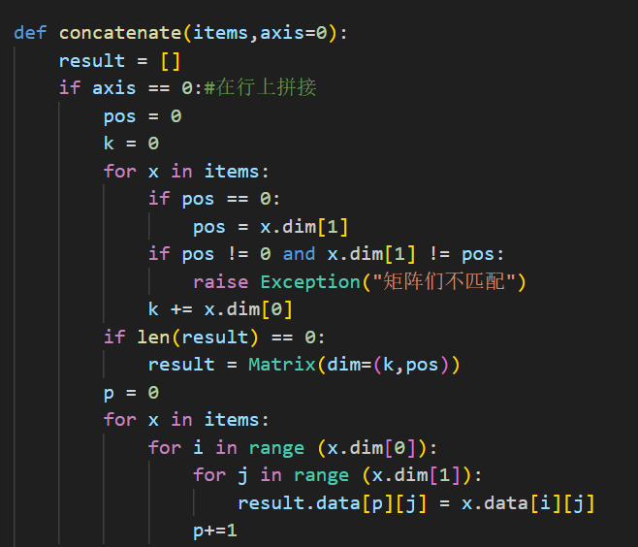

第一种情况：axis=0 在行上拼接
首先：判断矩阵是否匹配并计算出匹配后矩阵的长宽：k，pos
其次：将结果矩阵初始化
最后：执行操作拼接
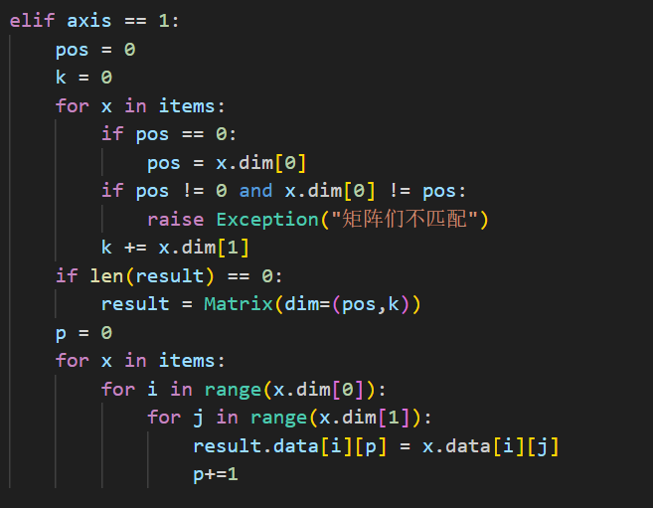
第一种情况：axis=1 在列上拼接
首先：判断矩阵是否匹配并计算出匹配后矩阵的长宽：pos，k
其次：将结果矩阵初始化
最后：执行操作拼接
axis跳出范围：判断错误

（29）函数29：将给定函数进行向量化

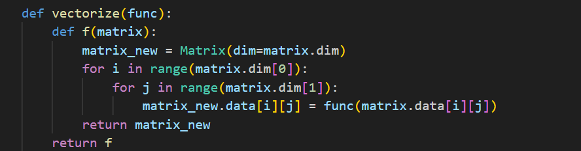
根据输入的func函数对矩阵执行操作并将操作记录为函数输出，所得结果为一个对矩阵进行操作的函数

注【1】：高斯消元系列函数
###################################################################################
###################################################################################
##Gauss:
#高斯消元主函数
def gauss(array):
global det_num #用于记录行列式的变化
det_num = 1
array = change_to_stair(array) #首先化为阶梯型
array = change_to_simple(array) #然后化为简化阶梯形
return array

def is_all_zero(lst): #判断某一行是否全为零
for i in lst:
if i != 0:
return False
return True

def switch_line(array, k): #用于判断某行第k个元素是否为零，若是，则通过行交换将其变为非零
global det_num
for i in range(k, len(array)):
if array[i][0] != 0:
array[k], array[i] = array[i], array[k]
if i != k:
det_num *= -1
break
return array

def delete_num(array, k): #将某列在k行一下的元素全变为零
#寻找主元
for j in range(len(array[k])):
if array[k][j] != 0:
break
#消去j列k行之下的元素
for x in range(k+1, len(array)):
for y in range(len(array[x])-1, j-1, -1):
if array[k][j] == 0:
return array
array[x][y] -= ((array[x][j] / array[k][j]) * array[k][y])
array[k] = trans_to_one(array[k])
return array

def trans_to_one(lst): #将某行主元化为1
global det_num
#寻找主元
for s in range(len(lst)):
if lst[s] != 0:
break
#判断是否此行全为零
if abs(lst[s]) < 1e-15: #注：用极小数是为了防止浮点数造成的误差
lst[s] = 0
return lst
det_num *= lst[s]
#主元化为1
for t in range(len(lst)-1, s-1, -1):
lst[t] /= lst[s]
return lst

def change_to_stair(array): #变为阶梯形
for i in range(len(array)-1):
array = switch_line(array, i) #先交换行
array = delete_num(array,i) #再消去主元
array[len(array)-1] = trans_to_one(array[len(array)-1])
return array

def change_to_simple(array): #变为简化阶梯形
#寻找主元
for i in range(1, len(array)):
for j in range(len(array[i])):
if array[i][j] != 0:
break

#消去每一列主元以上的元素
for q in range(i):
for p in range(len(array[i])-1, j-1, -1):
array[q][p] -= array[q][j] * array[i][p]
return array
###################################################################################

PART TWO 执行结果测试

